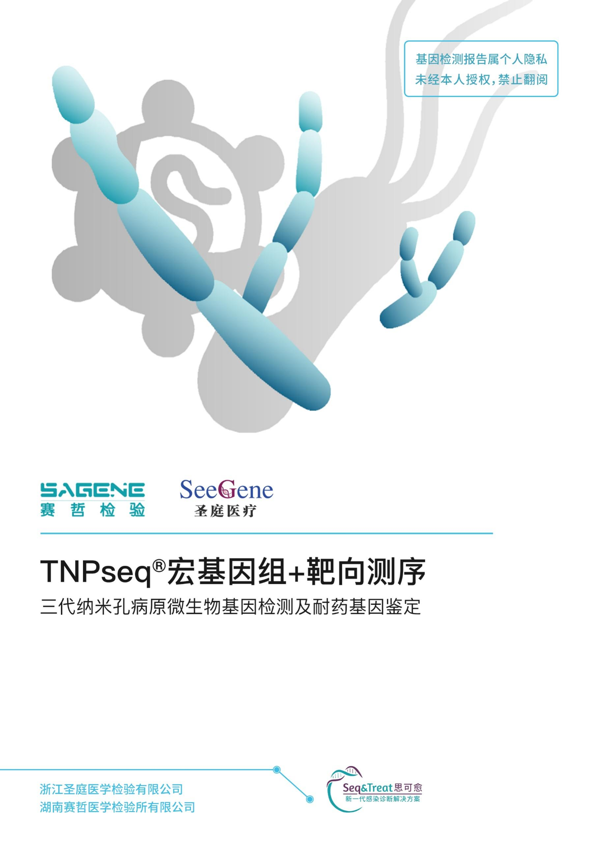

|  |
| --- |
| **扫码查询真伪** |
|  |
| **{{样本编号}}** |

**01 基本信息**

|  |  |  |  |  |  |
| --- | --- | --- | --- | --- | --- |
| **患者信息** | | | | | |
| 姓 名： | {{姓名}} | 性 别： | {{性别}} | 年 龄： | {{年龄}} |
| 送检单位： | {{送检单位}} | 送检科室： | {{科室}} |  |  |

|  |  |  |  |
| --- | --- | --- | --- |
| **疾病信息** | | | |
| PCT (ng/mL) | {{降钙素原}} | WBC (×109/L) | {{白细胞}} |
| CRP (mg/L) | {{反应蛋白}} | 既往培养结果 | {{培养结果}} |
| 临 床 诊 断 | {{临床诊断}} | | |
| 抗感染用药史 | {{抗感染用药史}} | | |
| 重点关注病原 | {{重点关注病原菌}} | | |

|  |  |  |  |
| --- | --- | --- | --- |
| **样本信息** | | | |
| 样本类型： | {{样本类型}} | 采样日期： | {{采样日期}} |
| 样本编号： | {{样本编号}} | 收样日期： | {{收样日期}} |

|  |  |
| --- | --- |
| **检测结果综述** | |
| RNA病毒： | 未检出疑似病原体 |

**对送检样本进行检测的检测结果汇总如上，建议临床参考此检测结果，结合患者症状和其他辅助检测手段，进一步确认患者的感染情况。**

**02 检出列表**

|  |  |  |  |  |
| --- | --- | --- | --- | --- |
| **RNA病毒筛查结果** | | | | |
| **中文名称** | **拉丁名** | **序列数** | **丰度（%）** | **备 注** |
| {%tr for a in 表5信息 %} | | | | |
| {{a.中文名}} | *{{a.微生物}}* | {{a.序列数}} | {{a.相对丰度}} | {{a.备注}} |
| {%tr endfor %} | | | | |

注：1）序列数：通过高通量测序和生物信息学分析，可以唯一比对到某微生物属或种的特异性序列数目；

2）相对丰度：某微生物属或种在整个标本中检测到的微生物中所占的比重，丰度越高表示其所占的比例越高；

3）本报告仅对本次送检样本负责；

4）检测结果仅供参考，建议结合患者症状和其它临床检测进一步确认感染情况。

**03 医学解读**

**{{注释}}**

**04 检测结果说明**

本方法与其它检测方法一样，有自身的检测能力和检测范围，检测结果中未报告的微生物不代表样本中一定不存在，其原因包括但不限于：

1. 报告仅对本次检验的标本负责，结果仅供临床医生参考，检测的结果需要临床医师结合患者临床病史、其他检测结果、流行病学信息和其他可用数据进行综合判断；
2. 检测结果可能受到先前的或同期抗菌药物治疗的影响；
3. 本检测未报告的微生物不代表样本中一定不存在，其原因可能包括样本中病原体的浓度低于检测下限，病原体基因组序列未被数据库收录等；
4. 样本运输条件不合适，导致核酸降解、造成样本损耗等；
5. 该方法用于无偏倚检测标本中所有类型病原菌，无法区分定植菌与感染菌；
6. 由DNA病毒引起的感染，RNA流程无法有效检出；
7. 该检测报告不包括国家法定的甲类、乙类传染病。

能引起临床发热的原因有很多种（参考下表），其中感染性发热占比约为40%，非感染性发热临床占比约60%，请临床医生结合其他临床诊断和症状做综合判断。

|  |  |  |
| --- | --- | --- |
| **发热性质** | **病因** | **疾病** |
| 感染性发热(~40%) | 各种病原体（细菌、病毒、支原体、衣原体、螺旋体、立克次体和寄生虫等） | 急慢性全身或局灶感染 |
| 非感染性发热(~60%) | 血液病 | 淋巴瘤、恶性组织细胞病、噬血细胞综合征、急性髓系白血病、多发性骨髓瘤等 |
| 变态反应及结缔组织病 | 风湿热、药物热、系统性红斑狼疮、皮肌炎、白塞病、强直性脊柱炎、自身免疫性肝炎、反应性关节炎、成人Still 病等 |
| 实体肿瘤 | 肝和中枢神经系统转移瘤、肾细胞癌、肝癌、结肠癌、胰腺癌等 |
| 理化损伤 | 热射病、烧伤、手术等 |
| 神经源性发热 | 脑室出血、脑外伤、脑部手术、中枢神经系统肿瘤、癫痫等 |
| 其它 | 肉芽肿性疾病、栓塞性静脉炎、溶血发作、隐匿性血肿、周期热、伪装热等 |

**目标RNA常见病毒筛查范围**

**05 附 录**

以上所列仅为**常见**病原体，并不代表本检测项目全部的检测范围。

**项目简介**

**06 检测信息**

|  |  |
| --- | --- |
| **TNP seq 宏基因组+靶向三代纳米孔病原微生物基因检测及耐药基因鉴定{{核酸类型}}** | |
| 检 测 平 台 | 高通量纳米孔测序系统 |
| 检 测 方 法 | 三代测序 |
| 检 测 范 围 | 基于样本中的核酸进行检测，鉴定样本中存在的可疑致病RNA病毒2439种 |

**检测说明**

1. 此报告结果仅对本次送检样本负责，报告相关解释须咨询临床医生。
2. 本检测采用三代Nanopore测序，低于检测限100拷贝/毫升不能保证可以检出。
3. 以上结论均为实验室科研检测数据，仅供临床参考，不能作为最终诊断结果。检测耐药基因阳性，是否为临床耐药表型，需结合临床判断。
4. 如果对结果有疑义，请在收到结果后7个工作日内与我们联系，谢谢合作。



|  |  |  |
| --- | --- | --- |
| e73c94a96c9a41c2703660cd4f106ca实验人员： | SB审核者： | 圣庭医学检验所： |
| {{实验日期}} | {{报告日期}} | {{报告日期}} |

|  |
| --- |
| 专业的技术团队及质量控制团队通过对**多道质量审核工序的层层把关**，让您的检测样本得到精准的检测，可靠的结果！  本项目对采样送检、样本接收、样本检测、数据分析、报告解读以及报告发放共**六个流程的二十余个环节**进行质量控制。  部分质控结果及质控标准如下： |

**07 质控信息**

|  |  |  |  |
| --- | --- | --- | --- |
| **环 节** | **质 控 参 数** | **检 测 结 果** | **质 控 标 准** |
| 病原微生物鉴定 | 平均reads长度 | {{平均长度 }} | >1000 bp |
| 阳性质控 | 合格 | 合格 |
| 阴性质控 | 合格 | 合格 |
| 内参检出率 | 100% | 100% |
| 测序质控总评估 | 合格 | | |
| 注：  1. 平均reads长度：本次实验中病原微生物鉴定测序得到序列长度的平均数（取整）；  2. 阳性质控：监测整个实验流程污染情况；  3. 阴性质控：选用海洋微生物作为阳性质控，阳性质控检出情况可以反应实验流程是否合格；  4. 内参：选用与阳性质控不同的海洋微生物，加入到每个样本中，内参检出情况可以反应每个样本实验流程是否合格；  5. 测序质控总评估：结合测序参数综合评估测序的质量。 | | | |

序列长度统计

1. 王佶, 马学军. 纳米孔测序技术在病毒基因组研究中的应用[J]. 中华实验和临床病毒学杂志, 2018.

2. Watson C M , Crinnion L A , H Lindsay, et al. Assessing the utility of long-read nanopore sequencing for rapid and efficient characterization of mobile element insertions[J]. Laboratory Investigation.

3. Chenhao, Li, Kern, et al. INC-Seq: accurate single molecule reads using nanopore sequencing[J]. Gigascience, 2016, 5(1):34.

4. Quick J , Ashton P , Calus S , *et al*. Rapid draft sequencing and real-time nanopore sequencing in a hospital outbreak of Salmonella[J]. Genome Biology, 2015, 16(1):1-14.

5. Loman N J , Quick J , Simpson J T . A complete bacterial genome assembled de novo using only nanopore sequencing data[J]. Nature Methods, 2015, 12(8):733-735.

6. StephenL.Hauser, Hauser, Engstrom,等. 哈里森临床神经病学[J]. 人民卫生出版社, 2010.

**08 参考文献**

**浙江圣庭医学检验所**

**地址：浙江省杭州市余杭区良渚国际生命科技小镇11幢**

**北京圣庭医学检验所**

**地址：北京市海淀区高里掌路1号院**

**湖南赛哲医学检验所有限公司**

**地址：湖南省长沙市岳麓区学士街道学士路336号湖南省检验检测特色产业园A9栋10层、11层**

**咨询电话：0731-85580260**

